附件6

广东海洋大学阳江校区
“创享未来萌芽杯”创新创业大赛

项目名称：智算古稀——基于精算模型的养老保险大数据预测平台
项目负责人： 汪舒畅
负责人所在学院： 计算机科学与工程学院
校内指导教师：张文欢 莫幸清 张晓光E-mail：zhangwenhuan@gdou.edu.cn
指导教师所在学院： 计算机科学与工程学院
填表日期： 2023 年 12 月 05 日

广东海洋大学阳江校区科创就业部制
二〇二三年十月

项目名称 |  | 智算古稀——基于精算模型的养老保险大数据预测平台
所属学科 |  | 计算机
是否具有启动资金 |  |  |  |  |  | □是 ☑否 |  | 元 |  | 是否取得工商、税务注册资格 |  |  |  |  |  |  |  | □是 ☑否
学生  团队 | 组长 |  |  | 姓名 |  | 汪舒畅 |  | 学号 |  | 202244031225 |  | 专业 |  | 信息管理与信息系统 |  |  |  | 本人签名
学生  团队 |  |  |  | 班级 |  | 信管4222 |  | 项目分工 |  | 项目总策划及大数据应用 |  |  |  |  |  |  |  | 
学生  团队 |  |  |  | 手机 |  | 15813720217 |  | E-mail |  | 2791928478@qq.com
学生  团队 | 成员 |  |  | 姓名 |  | 学号 |  | 班级名称 |  | 所在学院 |  |  | 项目分工 |  |  | 手机 |  | 本人签名
学生  团队 |  |  |  | 向粤 |  | 202244011328 |  | 计科4223 |  | 计算机科学与工程学院 |  |  | 平台前端及数学建模 |  |  | 13450905578 |  | 
学生  团队 |  |  |  | 高淳 |  | 202244221106 |  | 旅管4221 |  | 商学院 |  |  | 商业分析及数学建模 |  |  | 15812473721 |  | 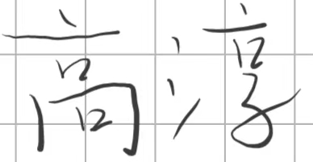
学生  团队 |  |  |  | 杨智凯 |  | 202244011334 |  | 计科4223 |  | 计算机科学与工程学院 |  |  | 平台总策划 |  |  | 13250602937 |  | 
学生  团队 |  |  |  | 谭汝晴 |  | 202344231417 |  | 工商4234 |  | 商学院 |  |  | 经济分析 |  |  | 13928546856 |  | 
学生  团队 |  |  |  | 李雅柔 |  | 202344031218 |  | 信管4232 |  | 计算机科学与工程学院 |  |  | 平台前端 |  |  | 13823575438 |  | 
学生  团队 |  |  |  | 范文涛 |  | 202344031108 |  | 信管4231 |  | 计算机科学与工程学院 |  |  | 平台后端 |  |  | 14739453115 |  | 
学生  团队 | 团队获奖状况：  - 汪舒畅  曾获高教社杯数学建模大赛省级二等奖 、MathorCup高校挑战赛全国一等奖；广东海洋大学优秀学生奖学金一等奖，学分绩点位列专业第一。  - 向粤  曾获全国数学建模省级三等奖；获广东海洋大学优秀学生奖学金三等奖。  - 杨智凯  曾获优秀学生奖学金二等奖、校三好学生等荣誉，广东海洋大学学分绩点位列学院年级前十。  - 高淳  曾获华数杯数学建模大赛全国二等奖、高教社杯数学建模大赛省级二等奖 、深圳杯数学建模大赛省级二等奖等荣誉；获广东海洋大学优秀学生奖学金二等奖。
指导  教师 | 类 别 |  |  |  | 姓 名 |  | 职称/职务 |  | 学 历 |  | 指导任务 |  |  |  | 联系电话 |  | 签 名
指导  教师 | 第一指导教师 |  |  |  | 张文欢 |  | 未评职/专任教师 |  | 研究生 |  | 大数据建模 |  |  |  | 19812001550 |  | 
指导  教师 | 第二指导教师 |  |  |  | 莫幸清 |  | 助教 |  | 研究生 |  | 可视化 |  |  |  | 15521064542 |  | 
指导  教师 | 第三指导教师 |  |  |  | 张晓光 |  | 教授 |  | 研究生 |  | 算法优化和提升 |  |  |  | 19904516111 |  | 
项目概述（限250字） |  |  | 随着老龄化问题的加剧和退休人数的快速增长，人口负增长下养老金缴费人数不断下降而领取人数不断上升的情况接连出现，基本养老金缺口将不断加大。  本项目使用机器学习、大数据等技术，构建人口预测模型、养老保险待遇计发精算模型和养老保险基金安全指数模型，开发了集知识展示图谱、数据管理、预测分析、辅助决策、可视化等功能于一体的养老保险大数据预测平台，旨在——  为政府部门提供决策支持和养老基金安全评估工具，以保障养老金的安全运行；  为金融机构制定个性化养老产品提供科学依据；  为个人提供养老金测算服务，从而更好的规划养老生活。
项目创新性/亮点 |  |  | 创新点  - 功能创新  服务多样功能齐全——  特色功能：  “数赢”决策：支持算法模型及报表管理——  用户可对本平台使用的基本统计分析算法、机器学习算法（如分类、聚类、逻辑回归、神经网络等）进行管理和配置，提供算法的更新、修改、新增及删除等功能，顺应不同测算需求。支持多种精算模型运算，支持统计报表和动态图文报表的制定、配置和可视化展示。支持依照用户需求动态生成、调整出多种测算方案；支持对测算报表的管理、筛选、对比，便于筛选出可行性高的“数赢”方案。  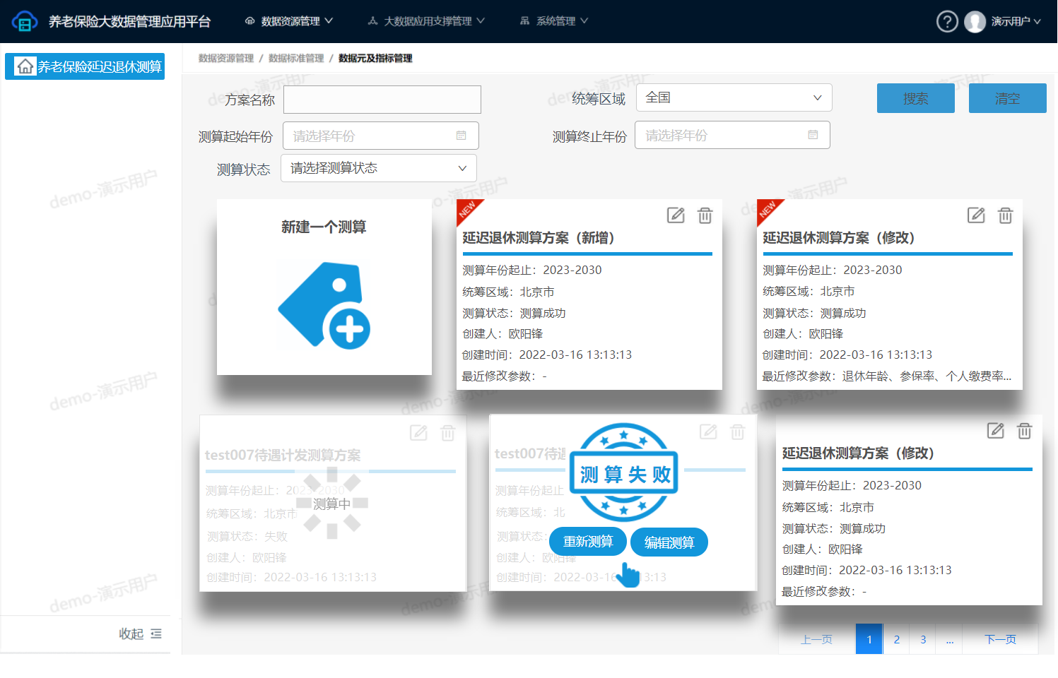  “数显”大屏：支持养老保险信息一图式的数据显示——  支持针对各个行业提供符合要求的一图式的数据显示大屏，政府和企业可直观了解关键信息，及时发现潜在的风险和异常情况，为政府和保险公司提供决策参考和风险控制手段。同时个人可以通过输入对应的参数可以得知未来的养老金收入信息，更好的规划个人养老生活。  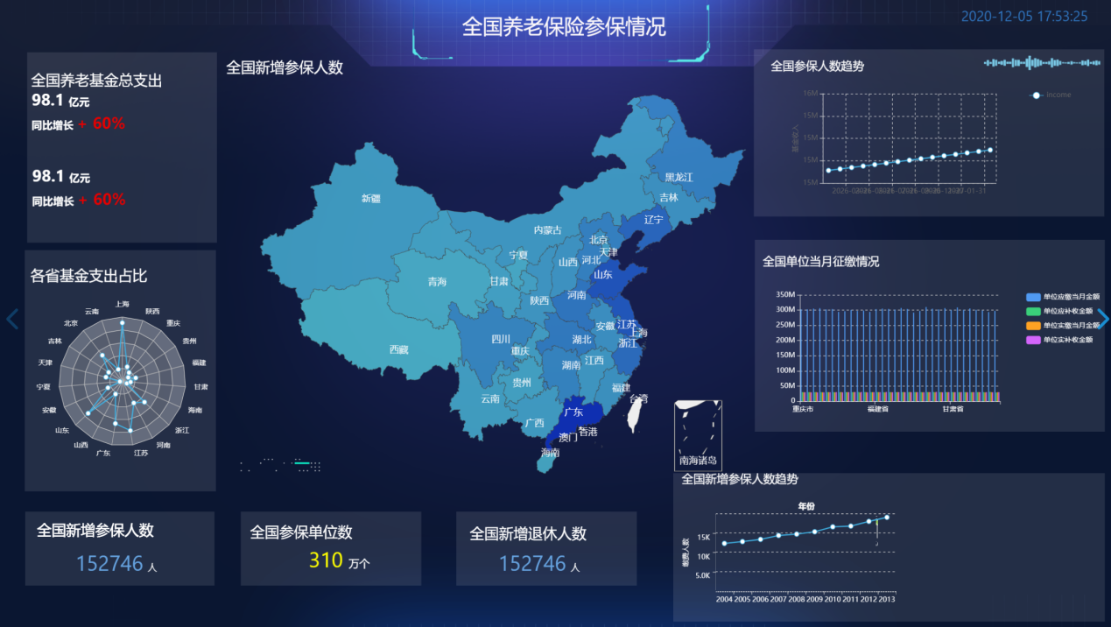  支持报表及BI展示管理——  支持对养老保险全国统筹及相关业务数据进行各类数据生成统计报表、动态图文报告，可作规划、制定及配置；支持按日、月度、季度、半年度、年度等时间维度定制，支持统计报表及动态图文报告数据的同比、环比及对比分析，支持按时间等维度进行趋势化分析和多维分析。  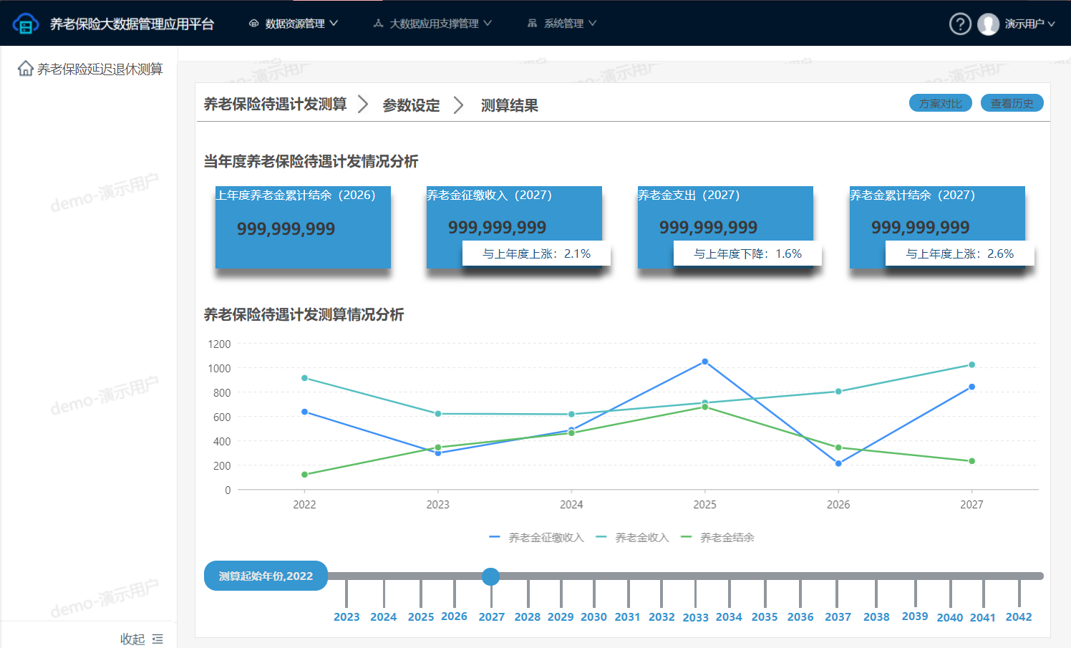  支持知识图谱展示及管理——  基于养老金相关政策文件，该平台构建养老知识图谱。该知识图谱包括各种养老金相关政策、法规以及其之间的关系。通过应用自然语言处理和知识图谱技术，可以对政策文件进行语义分析和关系建模，形成结构化的知识图谱，并进行可视化展示，帮助用户更好地理解养老金政策和相应的规定。  二、技术创新  采用大数据分布式计算框架——  采用Map/Reduce技术实现分布式计算，通过将一个大的任务划分成多个部分，分别交给多个计算节点进行处理，综合得到最终结果的计算技术。HBase技术和Hadoop技术的加持也将使得大量的数据都能在各种服务端上执行复杂运算。  采用PADIS-INT人口预测——  借助输出结果丰富、能够适用于对高龄老人进行预测的PADIS-INT人口预测技术，本项目养老保险预测数据来源具有一定的保障，预测准确度进一步提升。  三、项目核心模型创新  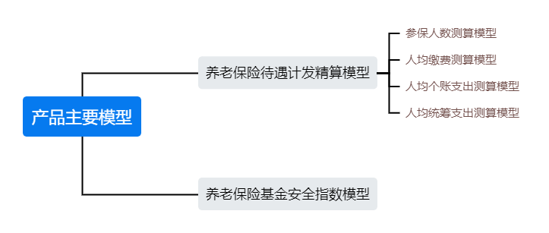  本项目主要的核心模型是养老保险待测计发测算模型，该模型利用先进的基于队列要素法和交叠模型的PADIS-INT人口预测模型进行未来参保人数的预测，除此之外利用完备的精算模型进行相关数据的计算，同时还包含人均缴费测算模型，人均个账支出测算模型和人均统筹支出测算模型三个模型共同构成，其具有运算精度高，测算报告详细的特点，能够很好的便于政府，相关金融机构和个人的使用；除此之外，还嵌套养老保险基金安全指数模型，为养老保险的安全做好预警，并及时调整；总体来说，模型核心优势明显，核心竞争力强。  四、项目市场创新  解决市场上存在的痛点和问题：目前市场上尚未出现同类型相关产品提供给政府部门、各保险企业、银行与个人有关于集养老保险决策、预算一体的产品，因而本项目在市场上具备同类竞品少、竞争较少，发展空间和发展前景大，行业竞争方面较弱的市场竞争优势。同时对于基础养老金这个行业目前基本是由政府主导，并未形成完成的上下游产业链，市场前景大，本项目的出现能够在信息技术的层面上进一步去完善整个基础养老金产业链，帮助在养老金行业实现项目精准测算，政府科学收支，相关金融机构提供适宜的养老产品和个人合理规划晚年生活。  项目亮点  一、服务亮点  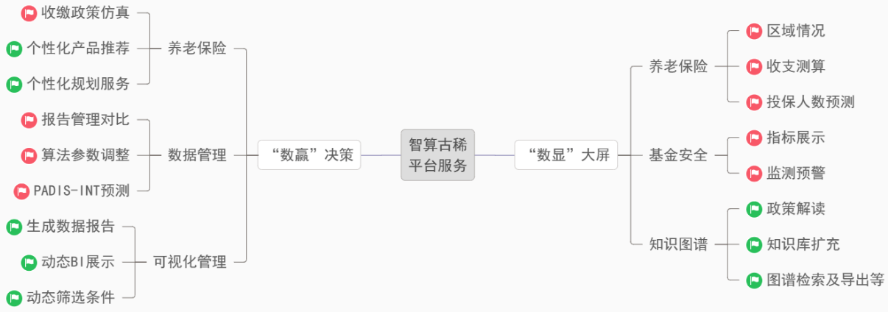  个性化的服务——  可同时面向政府、企业和个人，并对三者推出独立而完整的相关服务，并可以根据三者的需求，定制化地提供相应的功能服务。  清晰简便的指引——  具有直接、易用的数据可视化界面，提供各种功能说明窗口；提供政策知识图谱辅助解读，平台界面友善，易操作。  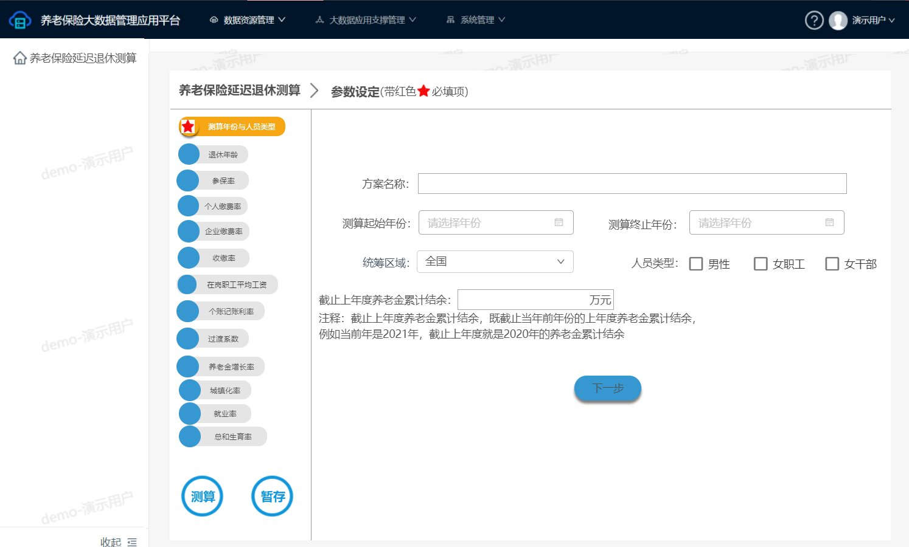  海量数据作测算支撑——  养老保险大数据预测平台利用大数据技术和精算模型，通过对海量的历史数据进行分析和建模，可以更准确地预测未来的风险和进行模拟测算。同时，应用相应领域的前沿算法，不断优化预测和评价模型，提高预测精度和实时性，为其提供可靠的数据支持。  - 技术亮点  总体技术架构综合且完备——  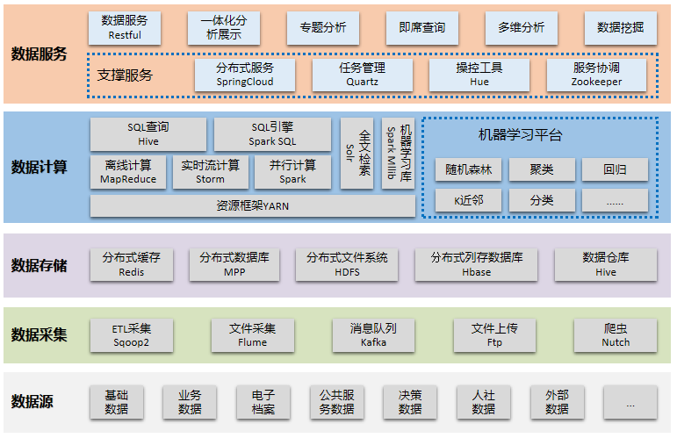  采用J2EE + Vue + Spring Boot 的平台架构思路——  采用基于J2EE体系的B/S/S三层架构，支持系统功能的可扩展性与灵活性，在Spring boot的加持下，可以快速、便利地同分布式大数据数据库协作，结合渐进式Vue网页框架，允许数据在界面上的动态变化，从而实现实时响应式的用户界面。三者联动配合，构建出可随时代发展的、灵动多变的、视图与数据紧密联系结合的管理平台。  采用ECharts可视化分析引擎——  可借助平台工具将ECharts可视化引擎与各种分析计算平台连接。与此同时，引擎使用 JavaScript开源可视化库，兼容当前绝大部分浏览器，满足当今各种企业、政府、个人的PC办公、手机办公等使用场景。ECharts可交互的可视化图表更提供数据更多生机。  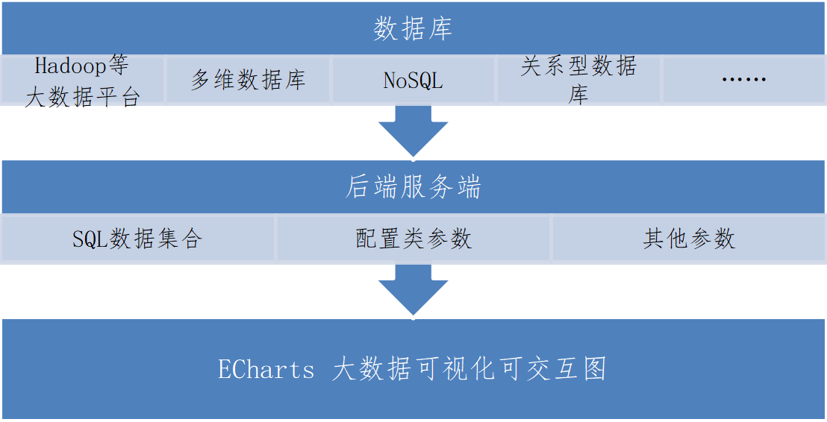  三、团队亮点  专业背景多样——  团队由计算机学院与商学院的同学共同组成，团队在技术与商业上都能有一定的应对能力，实现技术创新与商业应用的有机结合。  成员获奖屡屡——  团队成员在专业技术上或相关数学建模领域都富有一定经验，为本项目的构建提供了极大的可行性。
  功能及服务 | 说明
  “数显”大屏
  地区养老保险总体情况 | 全方位展示地区养老金整体情况，包括年度总收支、同比增长率、新增参保人数等数据，支持多维度联合分析展示
  养老金收支预测 | 分析参保人员结构、收缴参数等数据，构建模型预测未来养老保险基金的收支情况，并进行可视化展示
  养老金收缴参数变化趋势 | 对养老保险计发测算有关的指标项，例如参保人年龄、缴费月数、缴费比例、缴费基数进行可视化展示
  养老保险参保人群预测 | 分析出生率、新生儿性别比、迁移率等数据，构建人口预测模型，预测未来养老保险参保人数变化趋势，并进行可视化展示
  养老保险待遇领取人群预测 | 分析死亡率、迁移率等数据，构建人口预测模型，预测未来养老保险待遇领取人群人数变化趋势，并进行可视化展示
  养老金安全指数 | 展示养老金安全指数变化趋势及相关指标如基金结余率、正常征缴率等数值及状态
  监测预警 | 对养老保险基金运行核心指标的定时监测和预警，并进行可视化展示
  社保档案管理袋 | 构建以养老保险为主，其他社会保险及相关社保业务数据辅助的个人电子档案袋，整合个人及单位信息，形成社保画像，并进行可视化展示
  知识图谱 | 基于养老金相关政策文件构建养老知识图谱，并进行可视化展示
  “数赢”决策
  养老保险收缴政策仿真 | 基于现有业务规则、生命表及相关信息，构建养老保险待遇调整测算模型，为政府部门及保险机构进行决策提供科学依据
  养老保险预测报告 | 根据不同的养老保险收缴方案生成对应的收支预测结果报告辅助决策。同时，可以在智慧大屏进行可视化展示
  数据资源管理 | 对养老数据进行统一管理，包括数据的接入、标准的制定、质量安全等，并支持各项数据管理工作的日志和结果等信息的可视化展示与配置
  算法模型管理 | 对大数据平台使用的基本统计分析算法、机器学习算法（如分类、聚类、逻辑回归、神经网络等）进行管理和配置，支持算法的更新、修改、新增及删除等
  报表及BI展示管理 | 对养老数据进行统计报表、动态图文报告的规划、制定及配置。
  个性化的养老产品 | 综合个人的风险承受能力、投资偏好、保障需求等因素，量身定制适合个人的养老计划和产品
  符合市场发展趋势的养老产品 | 结合养老金需求和投资市场的变化，推出更具创新性和竞争力的养老理财产品，满足市场需求并提升回报率
  养老阶段的财务规划 | 结合个人财务状况、收入支出情况、退休目标等，为个人提供养老阶段的财务规划建议，帮助个人合理规划养老资金的使用
指导  教师  意见 |  |  | 同意申报  导师签名：  2023年 12 月 05 日

